Kochani!
W tym tygodniu poznajemy Toruń – to jedno z najstarszych polskich miast. Podobnie jak Warszawa i Kraków, o których już bardzo dużo wiecie, Toruń leży nad Wisłą.
Spróbujcie na mapie odszukać Toruń.
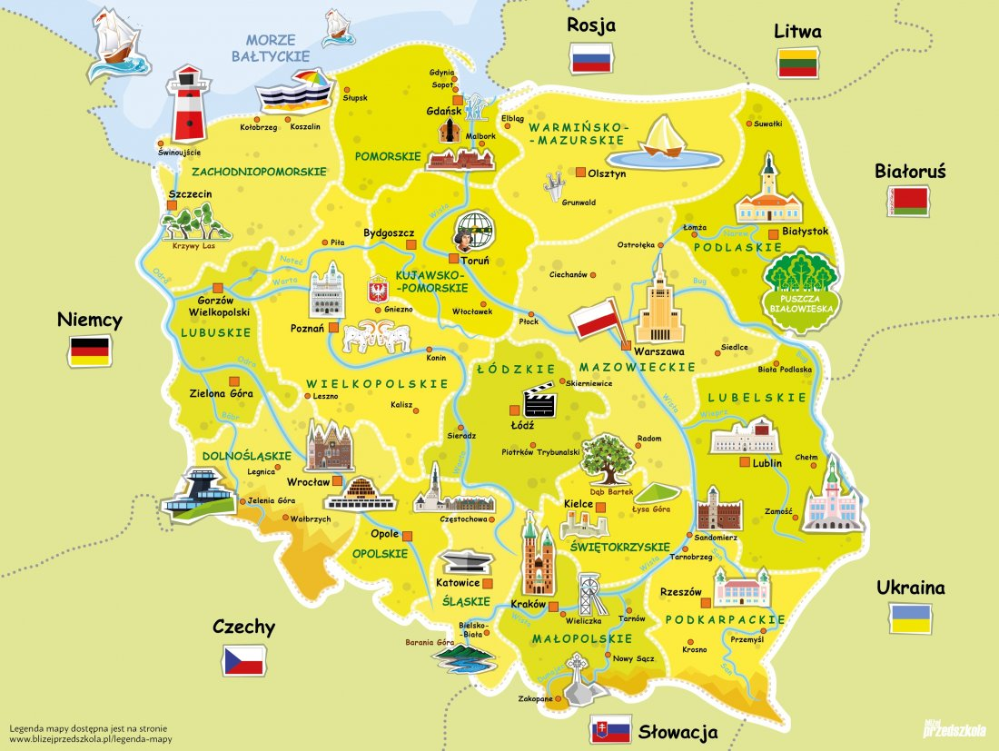

Toruń od setek lat słynie z wyrobu przepysznych pierników, obejrzyjcie „Legendę o toruńskich piernikach.”
https://www.youtube.com/watch?v=tbOMJ5Dwt_E

W Toruniu działa Muzeum Toruńskiego Piernika.

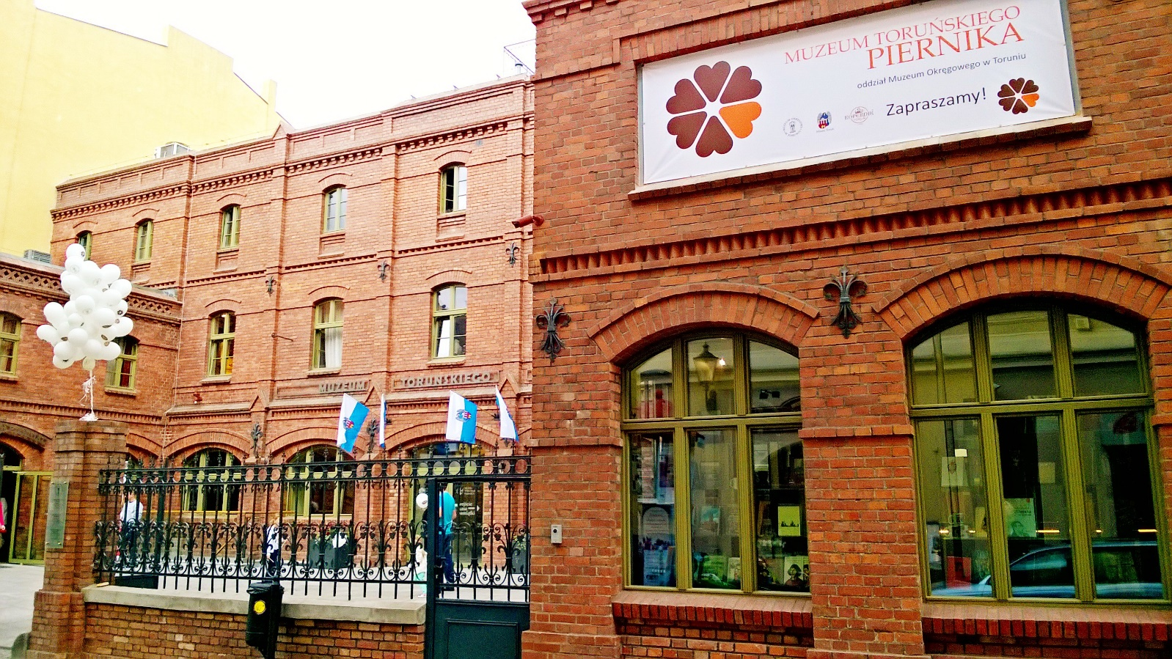
Zapraszamy na krótka wycieczkę wirtualną…
Może kiedyś uda się Wam pojechać do Torunia i zwiedzić to Muzeum. Na pewno będzie pysznie 😊.
https://www.youtube.com/watch?v=ohzMUNsAmqs

A teraz czas samodzielnie udekorować „swój wypiek”.
Pokolorujcie i ozdóbcie, najładniej jak tylko potraficie, foremkę od najbardziej znanego pierniczka z Torunia, czyli „Katarzynki”. Na koniec wytnijcie dokładnie i przyślijcie nam zdjęcia.

Ostatnio polubiliśmy jogę, więc dzisiaj mamy dla Was kolejną jej porcję. Bawcie się dobrze:
https://www.youtube.com/watch?v=CQ39IYCETJ4

